Relatório Final Auditoria

TAREFA 1 – Configurar Auditoria
Cliente Triggers
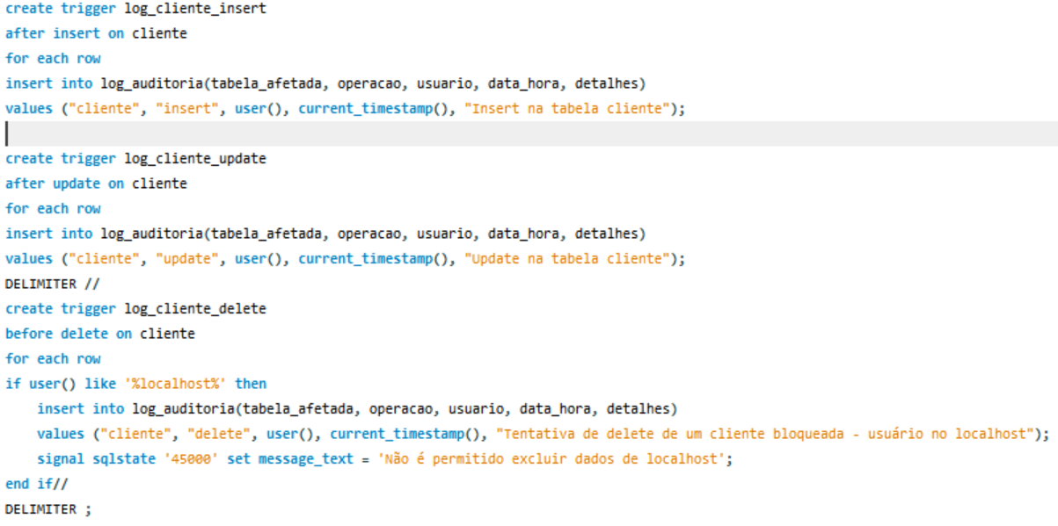

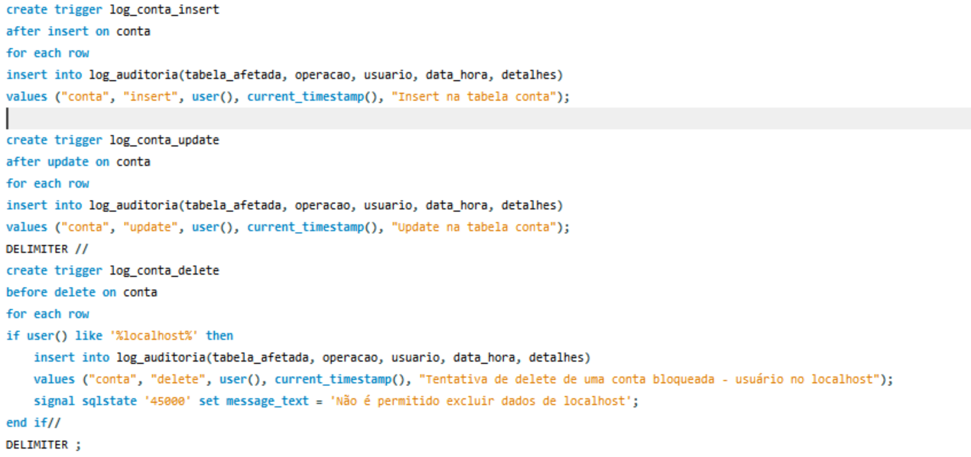
Conta Triggers

Transações Triggers
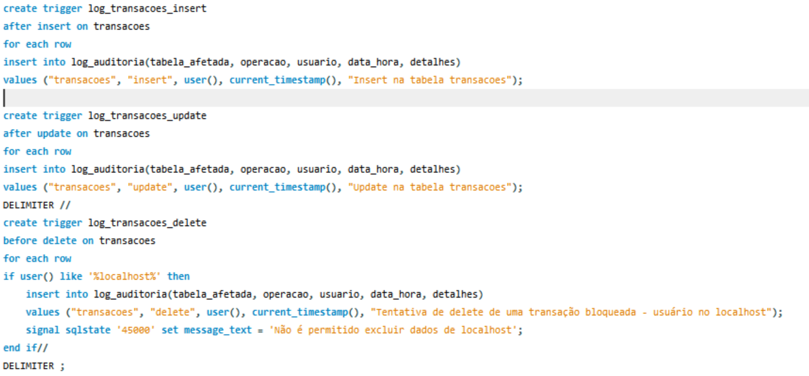
TAREFA 2 – Operações
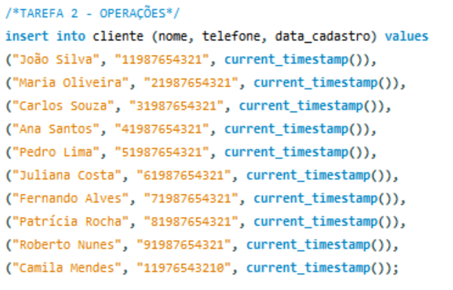
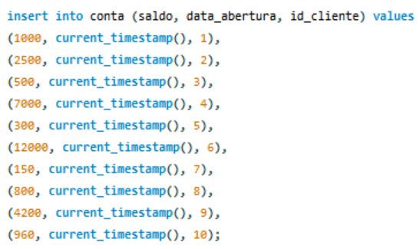
Inserts

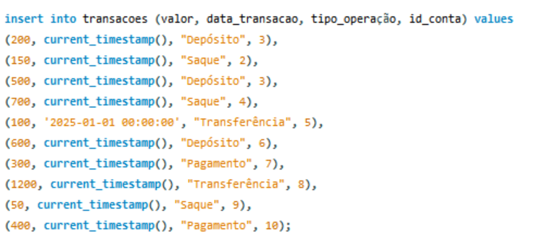

Atualização das informações de um cliente
Depósito e retirada

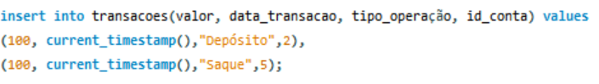
Exclusão de uma conta inativa(sendo local host é bloqueado de excluir)
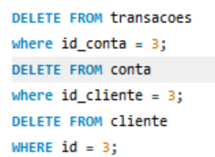
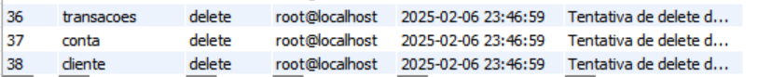

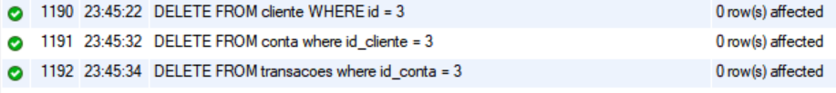
TAREFA 3 – Analisar logs

Quais tabelas foram mais afetadas por operações?
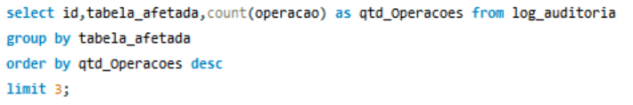
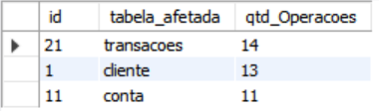

Quais usuários realizaram mais alterações?
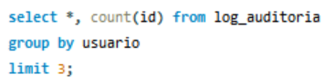

Houve alguma tentativa de exclusão de dados sensíveis?

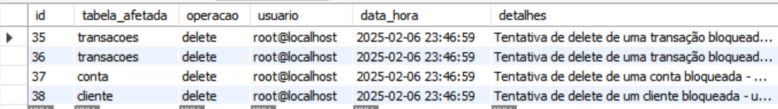

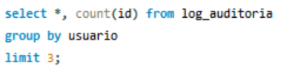
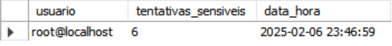
Identifique padrões ou comportamentos suspeito

